ISSUES

1. User đã login từ nhiều ngày trước nhưng vẫn báo đang đăng nhập. Tuy nhiên khi đăng nhập vào bằng user khác thì thấy báo số lượng user online chỉ là 1/10.

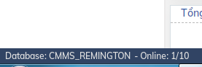

1. Khi truy cập web portal, thấy portal request ra rất nhiều link bên ngoài internet. Các máy dưới sản xuất không có quyền truy cập internet nên mặc nhiêu các request này bị cấm, dẫn đến việc load web và đăng nhập cực kỳ chậm. Nếu cho phép các máy này ra internet thì việc truy cập portal nhanh hơn => Các link portal request ra ngoài internet là gì? Có cần thiết không? Nếu không cần thiết thì remove khỏi source để cải thiện tốc độ load portal và đảm bảo vấn đề an toàn.
2. Trong phần tạo phiếu yêu cầu trên Web portal, có một số lỗi cần khắc phục gấp để hoạt động

3.1 Phần địa điểm khi tạo phiếu yêu cầu không có data => Không thêm được thiết bị.

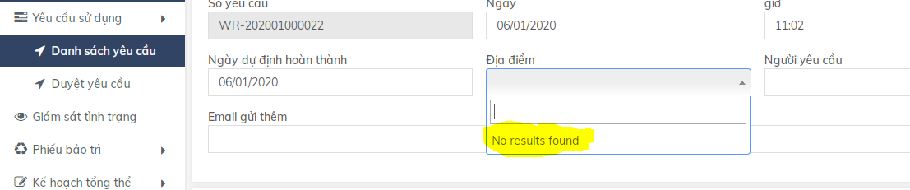

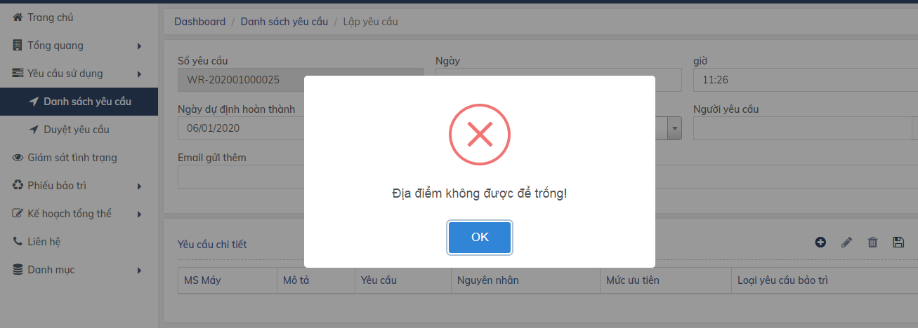

3.2 Sửa lại Mã Thiết bị thành Mã Nhân Viên

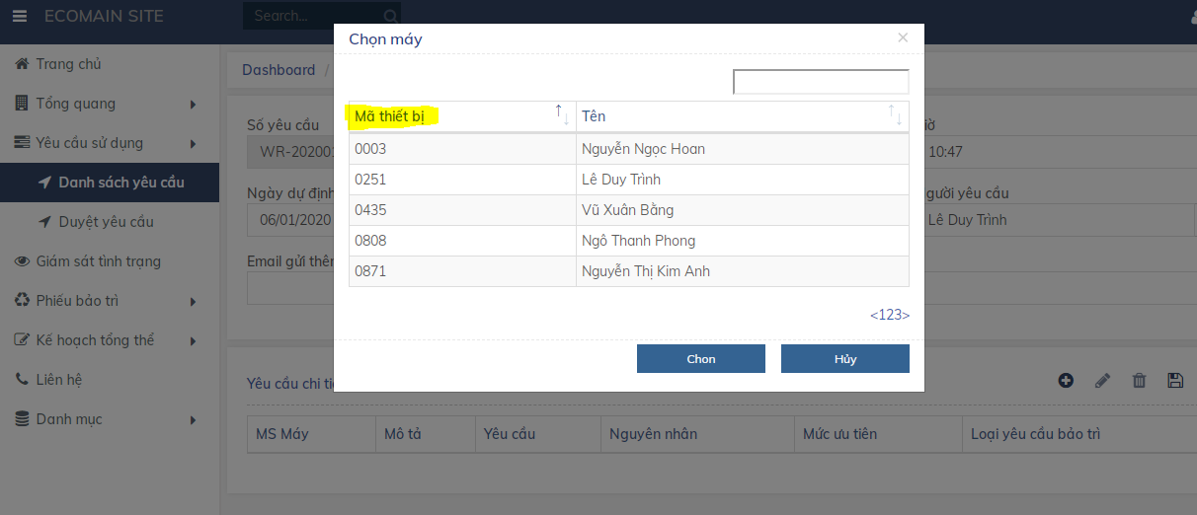

1. Lỗi này rất hay bị trong quá trình đăng nhập: **Value cannot be null. Parameter name: user**

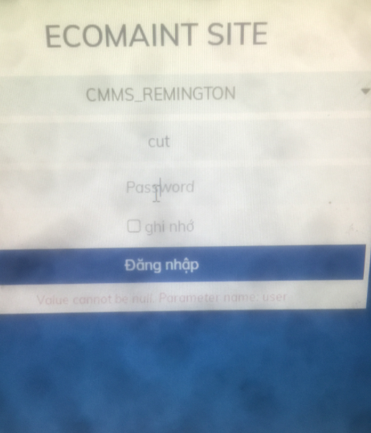

1. Một số lỗi khác.

